УТВЕРЖДЕН

распоряжением администрации

Холмогорского муниципального округа Архангельской области

от 31 мая 2024 г. № 976

**СВОДНЫЙ ГОДОВОЙ ДОКЛАД о ходе реализации и об оценке эффективности реализации муниципальных программ Холмогорского муниципального округа Архангельской области за 2023 год**

Оглавление

I. Введение 2

II. Сведения об основных результатах реализации муниципальных программ 5

III. Сводные данные о ходе реализации муниципальных программ в 2023 году 13

3.1. Сведения о выполнении мероприятий муниципальных программ 13

3.2. Сведения о степени соответствия установленных и достигнутых значений целевых показателей муниципальных программ 16

3.3. Сведения об использовании бюджетных ассигнований и иных средств, направленных на реализацию муниципальных программ 21

IV. Сведения об оценке эффективности реализации муниципальных программ 28

V.Сведения о реализации национальных проектов в рамках муниципальных программ 29

VI. Предложения по дальнейшей реализации муниципальных программ 31

Приложение 1. Сведения об утверждении отчетов о реализации муниципальных программ за 2023 год.

Приложение 2. Сводная информация о достижении целевых показателей и финансирования муниципальных программ за 2023 год.

Приложение 3. Сводная информация о финансировании муниципальных программ за 2023 год.

Приложение 4. Сводная информация об оценке эффективности реализации муниципальных программ за 2023 год.

1. **Введение**

Правовые основания для формирования муниципальных программ установлены Бюджетным кодексом Российской Федерации и Федеральным законом от 28 июня 2014 года № 172-ФЗ «О стратегическом планировании в Российской Федерации».

Муниципальные программы Холмогорского муниципального округа Архангельской области (далее – муниципальные программы) являются важнейшим механизмом стратегического управления социально-экономическим развитием округа.

На основе муниципальных программ реализуется программно – целевой метод расходования бюджетных средств, который позволяет консолидировать финансовые ресурсы на приоритетных направлениях социально – экономического развития Холмогорского муниципального округа Архангельской области, повышать результативность и эффективность их использования.

Одной из главных задач является достижение стратегических целей социально – экономического развития округа, а также обеспечение эффективности расходования бюджетных средств.

Сводный годовой доклад о ходе реализации и оценке эффективности реализации муниципальных программ Холмогорского муниципального округа Архангельской области за 2023 год (далее – Сводный годовой доклад) подготовлен в соответствии с Порядком разработки, реализации и оценки эффективности муниципальных программ Холмогорского муниципального округа Архангельской области (далее – Порядок), утвержденным постановлением администрации Холмогорского муниципального округа Архангельской области от 16 декабря 2022 года № 3 «Об утверждении Порядка разработки, реализации и оценки эффективности муниципальных программ Холмогорского муниципального округа Архангельской области».

В 2023 году осуществлялась реализация 17 муниципальных программ по трем стратегическим направлениям:

1) «Сохранение и развитие человеческого потенциала» – 4 муниципальные программы;

2) «Формирование конкурентоспособной муниципальной экономики» – 5 муниципальных программ;

3) «Сохранение комфортного пространства» – 8 муниципальных программ.

**Сведения об утверждении муниципальных программ**

**Холмогорского муниципального округа Архангельской области**

|  |  |  |
| --- | --- | --- |
| № | Наименование муниципальной программы | Постановление администрации Холмогорского муниципального округа Архангельской области |
| I.                    «Сохранение и развитие человеческого потенциала» | | |
| 1 | «Развитие образования Холмогорского муниципального округа Архангельской области» | от 10 января 2023 года № 23 |
| 2 | «Развитие культуры и туризма в Холмогорском муниципальном округе Архангельской области» | от 10 января 2023 года № 27 |
| 3 | «Укрепление общественного здоровья и развитие физической культуры и спорта в Холмогорском муниципальном округе Архангельской области» | от 09 января 2023 года № 20 |
| 4 | «Молодежь Холмогорского муниципального округа Архангельской области» | от 11 января 2023 года № 31 |
| II.                 «Формирование конкурентоспособной муниципальной экономики» | | |
| 5 | «Развитие субъектов малого и среднего предпринимательства в Холмогорском муниципальном округе Архангельской области» | от 28 декабря 2022 года № 13 |
| 6 | «Развитие сельского хозяйства в Холмогорском муниципальном округе Архангельской области» | от 28 декабря 2022 года № 11 |
| 7 | «Развитие транспортной системы в Холмогорском муниципальном округе Архангельской области» | от 28 декабря 2022 года № 14 |
| 8 | «Развитие местного самоуправления и поддержка социально ориентированных некоммерческих организаций в Холмогорском муниципальном округе Архангельской области» | от 02 февраля 2023 года № 75 |
| 9 | «Развитие земельно – имущественных отношений в Холмогорском муниципальном округе Архангельской области» | от 09 января 2023 года № 19 |
| III.               «Сохранение комфортного пространства» | | |
| 10 | «Защита населения и территорий Холмогорского муниципального округа Архангельской области от чрезвычайных ситуаций, обеспечение пожарной безопасности, обеспечение безопасности людей на водных объектах и профилактика терроризма и экстремизма» | от 11 января 2023 года № 30 |
| 11 | «Обеспечение жильем молодых семей Холмогорского муниципального округа Архангельской области» | от 10 января 2023 года № 28 |
| 12 | «Благоустройство территории и охрана окружающей среды в Холмогорском муниципальном округе Архангельской области» | от 09 января 2023 года № 22 |
| 13 | «Строительство и капитальный ремонт объектов муниципальной собственности Холмогорского муниципального округа Архангельской области» | от 10 января 2023 года № 24 |
| 14 | «Развитие жилищно – коммунального хозяйства в Холмогорском муниципальном округе Архангельской области» | от 09 января 2023 года № 21 |
| 15 | «Профилактика преступлений и правонарушений на территории Холмогорского муниципального округа Архангельской области» | от 28 декабря 2022 года № 12 |
| 16 | «Комплексное развитие сельских территорий Холмогорского муниципального округа Архангельской области» | от 28 декабря 2022 года № 10 |
| 17 | «Формирование современной городской среды в Холмогорском муниципальном округе Архангельской области» | от 09 января 2023 года № 18 |

В соответствии с пунктом 5.7 Порядка, отчеты о реализации муниципальных программ за 2023 год были рассмотрены и утверждены распоряжениями администрации Холмогорского муниципального округа Архангельской области.

Все утвержденные отчеты размещены на официальном сайте администрации Холмогорского муниципального округа Архангельской области в разделе «Муниципальные программы».

Информация об утверждении отчетов о реализации муниципальных программ Холмогорского муниципального округа Архангельской области за 2023 год приведена в приложении № 1.

На основе утвержденных отчетов о реализации муниципальных программ в 2023 году согласно пункту 5.8 Порядка сформирован Сводный годовой доклад.

Сводный годовой доклад включает также информацию:

об утверждении отчетов о реализации муниципальных программ Холмогорского муниципального округа Архангельской области за 2023 год (приложение № 1);

о достижении целевых показателей и финансировании муниципальных программ Холмогорского муниципального округа Архангельской области за 2023 год (приложение № 2);

о финансировании муниципальных программ Холмогорского муниципального округа Архангельской области за 2023 год (приложение № 3);

об оценке эффективности реализации муниципальных программ Холмогорского муниципального округа Архангельской области за 2023 год (приложение № 4).

1. **Сведения об основных результатах реализации муниципальных программ**

По итогам 2023 года достигнуты следующие наиболее значимые результаты реализации муниципальных программ:

1. По направлению «Сохранение и развитие человеческого потенциала»:

обеспечено соблюдение государственных гарантий прав граждан на получение общедоступного и бесплатного дошкольного, начального общего, основного общего, среднего общего и дополнительного образования;

доля детей в возрасте от 1,5 лет до 3 лет, обеспеченных услугами дошкольного образования в Холмогорском муниципальном округе Архангельской области, в общей численности детей в возрасте от 1,5 лет до 3 лет, составляет 89,8% (2022 год – 94,7%);

доля детей в возрасте от 3 до 7 лет, обеспеченных услугами дошкольного образования в Холмогорском муниципальном округе, составляет 99,8% (2022 год – 99,6 %);

доля детей, охваченных образовательными программами дополнительного образования детей, в общей численности детей в возрасте

5 – 18 лет составляет 70% (2022 год – 74,2%);

доля обучающихся, успешно завершивших среднее общее образование в Холмогорском муниципальном округе Архангельской области, составляет 100 % (2022 год – 98,9 %);

средний балл единого государственного экзамена составил:

математика профильного уровня – 56,74 (2022 год – 64,1);

русский язык – 71,82 (2022 год – 71,0).

охват горячим питанием в общей численности обучающихся общеобразовательных организаций составил – 93,9 % (2022 год – 94,5 %);

в лагерях с дневным пребыванием на базе общеобразовательных организаций отдохнуло 398 человек (2022 год – 347), из них 84 – находящихся в трудной жизненной ситуации (2022 год – 73);

в окружных мероприятиях приняли участие 17 общеобразовательных организаций и 20 детских садов. Всего в окружных массовых мероприятиях приняли участие 1882 человека;

предоставлены компенсации расходов на оплату жилых помещений, отопления и освещения 837 педагогическим работникам образовательных учреждений, расположенных в сельской местности;

предоставлены единовременные выплаты 3 молодым специалистам в сфере образования в связи с поступлением на работу;

проведен конкурс «Учитель года **–** 2023», в котором приняли участие 8 педагогов;

создан центр цифрового и гуманитарного профилей «Точка роста» на базе МБОУ «Белогорская средняя школа», МБОУ «Брин – Наволоцкая средняя школа», МБОУ «Верхне – Матигорская средняя школа»;

общеобразовательные организации (МБОУ «Емецкая средняя школа» и МБОУ «Двинская средняя школа») оснащены новыми автобусами для перевозки детей марки ПАЗ на 22 места;

произведен текущий ремонт общеобразовательных организаций, подведомственных Управлению образования Холмогорского муниципального округа Архангельской области, в том числе:

в рамках модернизации системы дошкольного образования отремонтирована кровля здания детского сада «Якорек» МБОУ «Рембуевская средняя школа»;

в рамках укрепления материально – технической базы и развития противопожарной инфраструктуры в муниципальных образовательных организациях произведена замена системы противопожарной безопасности МБОУ «Луковецкая средняя школа»;

в детском саду «Светлячок» МБОУ «Светлозерская средняя школа» заменены оконные блоки;

произведен ремонт помещений для открытия центров «Точка роста» естественно – научной и технологической направленностей с использованием современного оборудования на базе МБОУ «Белогорская средняя школа» и МБОУ «Верхне – Матигорская средняя школа»;

разработана проектно – сметная документация по объекту «Капитальный ремонт здания с разработкой дизайн – проекта МБОУ «Брин – Наволоцкая средняя школа»;

разработана проектно – сметная документация по объекту «Капитальный ремонт фасада здания и помещений, с разработкой дизайн – проекта МБОУ «Емецкая средняя школа»;

разработана проектно – сметная документация по объекту «Капитальный ремонт инженерных сетей здания МБОУ «Емецкая средняя школа»;

обеспечено функционирование системы персонифицированного финансирования, обеспечивающей свободу выбора образовательных программ, равенство доступа к дополнительному образованию за счет средств бюджетов бюджетной системы, легкость и оперативность смены осваиваемых образовательных программ (в 2023 году Холмогорский муниципальный округ Архангельской области использовал сертификаты финансирования для обучения детей по программам дополнительного образования в Архангельской области). В ГИС АО «Навигатор» зарегистрировано 35 образовательных организаций, опубликовано 195 программ, по которым работало 280 педагогов и обучалось 1988 детей, было выдано 2250 сертификатов учёта и 1120 сертификатов финансирования;

доля детей в возрасте от 5 до 18 лет, имеющих право на получение дополнительного образования в рамках системы персонифицированного финансирования, в общей численности детей в возрасте от 5 до 18 лет составляет 39,4 %;

29 сентября 2023 года состоялось открытие модельной библиотеки. Модельная библиотека создана в рамках национального проекта «Культура»;

в структурные подразделения МКУК «ХЦМБ» были приобретены клавиатура, компьютерные мыши, катриджи. В «Историко – мемориальный музей М.В. Ломоносова» была приобретена униформа для сотрудников;

в МКУК «ХЦКС» Луковецкий дом культуры были приобретены: контролер для управления светом, световое оборудование, светодиодные прожектора, стойка для светового оборудования, столы складные. В МКУК «ХЦКС» Копачевский дом культуры были приобретены: акустическая система, микшерный пульт, светодиодные прожектора, радиосистема с головной гарнитурой, лестница – трансформер. В МКУК «ХЦКС» Двинской дом культуры приобретены: ноутбук, принтер лазерный, процессор, световой прибор, акустические колонки;

проведен ремонт печей в Ракульской, Чухчеремской, Прилуцкой, Кехотской, Пиньгишенской, Товренской, Заозерской библиотеках;

по мероприятию «Приобретение книг» были закуплены книги в ООО «Книжный клуб», ООО «Эксма», ООО «Издательство «Детское время», закупка книг у автора – издателя А.Я. Шушарина и др.;

выделена субсидия лучшим учреждениям культуры Холмогорского муниципального округа Архангельской области. Лучшими учреждениями культуры в 2023 году стали структурное подразделение Емецкий Дом Культуры МКУК «Холмогорская централизованная клубная система» и структурное подразделение Селецкая библиотека МКУК «Холмогорская централизованная библиотечная система»;

проведен ремонт помещений Холмогорской районной библиотеки имени М.В. Ломоносова (система отопления, лестница, входная группа);

приобретены строительные материалы для проведения текущего ремонта в МКУК «ХЦКС» Заболотский Дом Культуры, МКУК «ХЦКС» Луковецкий Дом Культуры, МКУК «ХЦКС» Пиньгишенский Дом Культуры, МКУК «ХЦКС» Светлозерский Дом Культуры, МКУК «ХЦКС» Хаврогорский клуб;

в МКУК «Холмогорская ЦБС» Луковецкая библиотека им. Ю.Т. Мамонтова произведена замена окон на стеклопакеты, приобретены и установлены новые светильники, в МКУК «Холмогорская ЦБС» Светлозерская библиотека произведена замена светильников и линолеума;

приобретено автотранспортное средство для МКУК «ХЦКС»;

в рамках национального проекта «Культура» регионального проекта «Творческие люди» прошли курсы повышения квалификации: 2 специалиста в Краснодарском государственном институте культуры, 4 специалиста в ФГБОУ ВО Санкт-Петербургском государственном институте культуры, 3 специалиста в ФГБУ «Российская государственная библиотека», 1 специалист в ГАУ АО «Патриот», 1 специалист в АНО ДПО «Институт дополнительного образования» г. Воронеж, 3 специалиста в ФГАОУ ВПО «Национальный исследовательский Томский государственный университет», 3 специалиста ФГБОУ ВО «Кемеровский государственный институт культуры», 4 человека в ФГБУ «Российская национальная библиотека», 2 специалиста в ФГБУК «Российская государственная библиотека для молодежи»;

проведено 2761культурно – массовое мероприятие с посещением 85,5 тыс. человек. На платной основе проведено 1381 мероприятие, 31,5 тыс. посещений;

проведен фестиваль народного творчества «Крещенские встречи», вокальный конкурс «Битва хоров», фестиваль хореографических коллективов «В вихре танца»;

библиотеками проведено 2452 мероприятия, из них 1762 – в стационарных условиях, в том числе в стационарных условиях – 1920, во внестационарном режиме - 532;

музеями округа организовано 19 выставок предметов из собственных фондов музеев, проведено 17 массовых мероприятий, посетителями которых стали 400 человек, а также 74 культурно – образовательных мероприятия, участниками которых стали 1100 человек;

проведены мероприятия: «Азбука воспитания: вера, духовность, нравственность», «Мы – ЗОЖ», «Мир на кончиках пальцев»;

проведено награждение семей медалью «За любовь и верность», проведена церемония вручения диплома «Признательность», мероприятие по случаю чествования участников областного конкурса «Женщина года»;

проведены массовые мероприятия: «Наука быть семьей», «Семейный лабиринт», «Круг», «День семьи, любви и верности», мероприятия, посвященные Дню защиты детей, мероприятия по случаю чествования юбилейных семейных пар;

установлено 11 мемориальных знаков на воинских захоронениях;

реализованы проекты «Привычка – отнимающая жизнь», «Будь на светлой стороне», «Здоровый STILE», «Молодежное поколение за ЗОЖ»

создано 2 трудовых отряда. Трудоустроено 22 несовершеннолетних;

проведена районная военно – спортивная игра «Зарница»;

проведены мероприятия: «Доля женщины в Специальной Военной Операции», «Проведение митинга», «Слава защитникам Отечества», «Встречи с родственниками участников СВО», «Я люблю свою малую родину», «Семинар правовой и психологической помощи участникам специальной военной операции и их семьям», областная конференция «Единое боевое братство», чествование ветеранов ВОВ в связи с 80 – летием со дня освобождения Ленинграда»;

проведено 34 официальных физкультурных и спортивных мероприятия, в которых приняли участие более 2700 человек;

присвоено 225 значков ВФСК «ГТО» различной степени;

проведены спортивные мероприятия: соревнования по волейболу, настольному теннису, флорболу, мини – футболу, шахматам;

проведены мероприятия: «Кросс наций», «Лыжня России», лыжная эстафета на приз Героя Советского Союза П.И. Галушина, «Семейный спринт» и т.д. Спортсмены сборных команд Холмогорского муниципального округа Архангельской области приняли участие в традиционных областных физкультурно – спортивных мероприятиях (Беломорские игры», «Летние спортивные игры»).

1. По направлению «Формирование конкурентоспособной муниципальной экономики»:

проведен конкурс «Лучший парикмахер – 2023»;

проведено торжественное мероприятие с участием спикера Областного Собрания Депутатов Прокопьевой Екатерины Владимировны, посвященное празднованию Дня торговли в с. Емецк. Почетными грамотами Областного Собрания Депутатов и Почетными грамотами и благодарностями администрации Холмогорского муниципального округа Архангельской области награждены 15 работников торговли;

организована встреча предпринимателей с участниками «Бизнес – десанта», во главе с уполномоченным при Губернаторе Архангельской области по защите прав предпринимателей;

представители малого и среднего предпринимательства Холмогорского муниципального округа приняли участие в международной торгово – промышленной Маргаритинской ярмарке 2023;

капитально отремонтирован и открыт торговый центр в с. Холмогоры по адресу ул. Галушина, д. 6;

проведен выездной семинар сотрудниками Центра компетенций по технологии выращивания и хранения картофеля и овощей на базе АО «Хаврогорское» Холмогорского муниципального округа Архангельской области (д. Часовня) для сельскохозяйственных товаропроизводителей, занимающихся выращиванием картофеля. Заключены соглашения с 6 КФХ и 6 сельхозпредприятиями;

сельскохозяйственными организациями, крестьянскими (фермерскими) хозяйствами и индивидуальными предпринимателями в Холмогорском районе (далее – коллективные хозяйства) произведено 17,2 тыс. тонн картофеля;

в отрасли животноводства в коллективных хозяйствах произведено 8,3 тыс. тонн молока;

продуктивность коров в сельскохозяйственных организациях Холмогорского муниципального округа составила 6672 кг на корову;

в рамках проведения мероприятий по борьбе с борщевиком Сосновского было убрано химическим способом 5 га площадей, засоренных данным растением в Холмогорском и Матигорском территориальных отделах;

организовано 7 муниципальных автобусных маршрутов, автомобильным транспортом сделано 3795 рейсов и перевезено – 50397 пассажиров;

организовано 2 муниципальных маршрута по перевозкам пассажиров водным транспортом; перевезено – 108 человек;

организован новый маршрут Подгор (Челмохта) – Емецк. По маршруту выполнено 106 оборотных рейсов и перевезено 2008 пассажиров;

отремонтирован несамоходный паром «Д – 80»;

в рамках мероприятия «Дорожная деятельность в отношении автомобильных дорог местного значения вне границ (в границах) населенных пунктов, в границах муниципального округа, осуществления муниципального контроля за сохранностью автомобильных дорог местного значения вне границ (в границах) населенных пунктов, в границах муниципального округа и обеспечение безопасности дорожного движения на них, включая создание и обеспечение функционирования парковок (парковочных мест), а также осуществление иных полномочий в области исполнения автомобильных дорог и осуществления дорожной деятельности в соответствии с законодательством Российской Федерации (дорожный фонд Холмогорского муниципального округа Архангельской области)» произведен ремонт наплавного (понтонного) моста через реку Емца, приобретены дорожные знаки, выполнено обеспыливание дорог в п. Двинской, проведено грейдирование дорог в с. Емецк, отремонтирован трубопереезд на автомобильной дороге «Подъезд к п. Пешемское от автомобильной дороги Зарека – Мякурье», установлен трубопереезд на автомобильной дороге с. Холмогоры ул. Третьякова, оборудован трубопереезд на автомобильной дороге с. Холмогоры ул. Шубина, отремонтирован трубопереезд на автомобильной дороге д. Погост ул. Горская, восстановлено твердое покрытие на автомобильной дороге «Подъезд к администрации района от автомобильной дороги Подъезд к с. Холмогоры от автомобильной дороги М-8 «Холмогоры»», произведен ремонт дорог в д. Соснино, в д. Остров Гривы, отремонтирован заезд на мост через реку Кехта, выполнены работы по установке защитного ограждения наплавного моста на реке Емца, отремонтирован трубопереезд на автомобильной дороге д. Погост ул. Молодежная, произведен ремонт дорог д. Орлово, д. Бор, д. Вороновское, Беломорец, д. Осерёдок, заключен муниципальный контракт на зимнее содержание дорог населенных пунктов Матигорского территориального отдела, отремонтирован трубопереезд на автомобильной дороге д. Амосово, отремонтирован трубопереезд на автомобильной дороге д. Жилино ул. Лесная, произведен ремонт автомобильной дороги п. Брин – Наволок, ул. Лесная, изготовлена проектно-сметная документация на обустройство светофорных объектов в с. Холмогоры;

на территории Холмогорского муниципального округа получили финансовую поддержку 17 проектов ТОС по следующим направлениям:

сохранение исторического и культурного наследия, народных традиций и промыслов, развитие въездного туризма (3 проекта);

благоустройство территории, природоохранная деятельность (10 проектов);

развитие физической культуры и спорта (2 проекта);

поддержка социально уязвимых групп населения (1 проект);

противопожарная защита (1 проекта).

оказана поддержка в реализации 5 проектов социально ориентированных некоммерческих организаций: проекты «Позитив АРТ», «V слет студентов АМК и СГМУ», «Создание мультипликационной студии «Мультиварка»», «Профориентационный форум «Радуга культурных профессий»», «Музыка нас связала»;

оказана финансовая поддержка 8 инициативным проектам в рамках регионального проекта «Комфортное Поморье»: проекты «Михайлов – Парк»

с. Ломоносово, ТОС «Дарина»; «Заварил кашу, так масла не жалей», д. Матвеевская, ТОС «Рассвет»; «Устройство ливневой канализации», инициативная группа ул. Шубина с. Холмогоры; «Общественное пространство в деревне Харлово», д. Харлово, ТОС «Уют»; «Все вместе в лучшем месте», д. Надручей, ТОС «Матигоры»; «Раздолье в Заполье», д. Заполье, ТОС «Заполье»; «Детский игровой комплекс», д. Одиночка, ТОС «Бор»; «Двигайся больше – проживешь дольше!», д. Кушово, ТОС «Уютное Кушово»;

проведены работы по межеванию 5 земельных участков под аварийными домами, переселение граждан из которых осуществляется в рамках адресной программы Архангельской области «Переселение граждан из аварийного жилищного фонда 2019 – 2025 гг.»;

проведены работы по межеванию 5 земельных участков под общественными кладбищами;

предоставлено 99 земельных участков, находящихся в муниципальной собственности, гражданам для индивидуального жилищного строительства;

в рамках мероприятия «Совершенствование системы учета муниципального имущества (наполнение электронной базы реестра муниципального имущества новыми сведениями об объектах недвижимости)» в электронную базу внесены сведения на 3747 объектов недвижимости.

3. По направлению «Сохранение комфортного пространства»:

приобретено оборудование для оказания помощи при ликвидации ЧС;

отремонтировано 5 пожарных водоемов в трех территориальных отделах администрации Холмогорского муниципального округа Архангельской области (Емецкий, Матигорский, Холмогорский территориальные отделы);

произведена огнезащитная обработка сгораемых строительных конструкций в образовательных организациях Холмогорского муниципального округа Архангельской области и в зданиях МКУК «ХЦКС»;

установлено 307 автономных дымовых пожарных извещателей в 83 семьях;

в целях антитеррористической защищенности административного объекта, расположенного по адресу: с. Холмогоры, ул. Шубина, 22А, приобретена и установлена система видеонаблюдения;

заключен договор с общественным учреждением добровольной пожарной охраны «Пожарно – спасательная служба Холмогорского района» на обслуживание систем автоматической пожарной сигнализации в 15 библиотеках Холмогорского муниципального округа, а также проведены работы по монтажу и ремонту систем автоматической пожарной сигнализации и оповещение людей о пожаре в МКУК «Холмогорская ЦКС»;

предоставлены социальные выплаты 1 молодой семье на приобретение (строительство) жилья в сельской местности;

выполнены работы по содержанию 11 общественных мест на территории Холмогорского муниципального округа Архангельской области;

проведены работы по замене светильников уличного освещения на территории Холмогорского муниципального округа Архангельской области;

произведены работы по устройству ограждения кладбища в д. Харлово;

проведены работы по ремонту 25 контейнерных площадок на территории Холмогорского муниципального округа Архангельской области;

проведены работы по созданию контейнерных площадок в с. Холмогоры;

приобретен резервный источник электропитания для котельной в д. Рембуево;

проведены работы по замене люминесцентных светильников в МКУК «ХЦБС»;

завершено строительство и завершен ввод в эксплуатацию объекта капитального строительства – многоквартирный дом в с. Холмогоры;

приобретено 3 квартиры для переселения граждан из жилых домов, расположенных по адресу: с. Холмогоры, ул. Ломоносова, д. 64, корп. 1 и 2 и с. Холмогоры, ул. Ломоносова, д. 68;

проведен текущий ремонт тепловых сетей в п. Брин-Наволок и п. Двинской;

завершено строительство объекта питьевого водоснабжения «Станция очистки холодной воды» по адресу: Архангельская область, Холмогорский район, д. Кузнецово;

приобретен и монтирован водогрейный котел КВр-1,5 в котельную по адресу: Архангельская область, Холмогорский муниципальный округ, дер. Красное село, д. 40б;

благоустроены 3 общественные территории: с. Холмогоры – территория Парка Победы, п. Луковецкий – территория Набережной, с. Емецк – территория Парка Победы.

**III. Сводные данные о ходе реализации муниципальных программ в 2023 году**

**3.1. Сведения о выполнении мероприятий муниципальных программ**

В 2023 году в рамках муниципальных программ была запланирована реализация 139 мероприятий, 133 (95,7%) из которых по итогам года были выполнены в запланированном объеме и в установленные сроки.

**Рейтинг муниципальных программ по степени выполнения мероприятий**

|  |  |  |  |  |  |
| --- | --- | --- | --- | --- | --- |
| № п/п | Наименование муниципальной программы | Количество мероприятий, ед. | | | Доля выполненных мероприятий, % |
| Всего | Выполненных | Невыполненных |
| 1 | "Развитие образования Холмогорского муниципального округа Архангельской области" | 15 | 15 | 0 | 100 |
| 2 | "Защита населения и территорий Холмогорского муниципального округа Архангельской области от чрезвычайных ситуаций, обеспечение пожарной безопасности, обеспечение безопасности людей на водных объектах и профилактика терроризма и экстремизма" | 11 | 11 | 0 | 100 |
| 3 | "Развитие субъектов малого и среднего предпринимательства в Холмогорском муниципальном округе Архангельской области" | 2 | 2 | 0 | 100 |
| 4 | "Развитие сельского хозяйства в Холмогорском муниципальном округе Архангельской области" | 3 | 3 | 0 | 100 |
| 5 | "Обеспечение жильем молодых семей Холмогорского муниципального округа Архангельской области" | 2 | 2 | 0 | 100 |
| 6 | "Развитие культуры и туризма в Холмогорском муниципальном округе Архангельской области" | 17 | 16 | 1 | 94,1 |
| 7 | "Укрепление общественного здоровья и развитие физической культуры и спорта в Холмогорском муниципальном округе Архангельской области" | 3 | 2 | 1 | 66,7 |
| 8 | "Благоустройство территории и охрана окружающей среды в Холмогорском муниципальном округе Архангельской области" | 11 | 10 | 1 | 90,9 |
| 9 | "Развитие жилищно-коммунального хозяйства в Холмогорском муниципальном округе Архангельской области" | 4 | 4 | 0 | 100 |
| 10 | "Развитие земельно-имущественных отношений в Холмогорском муниципальном округе Архангельской области" | 13 | 13 | 0 | 100 |
| 11 | "Развитие транспортной системы в Холмогорском муниципальном округе Архангельской области" | 8 | 8 | 0 | 100 |
| 12 | "Молодежь Холмогорского муниципального округа Архангельской области" | 8 | 8 | 0 | 100 |
| 13 | "Профилактика преступлений и правонарушений на территории Холмогорского муниципального округа Архангельской области" | 6 | 5 | 1 | 83,3 |
| 14 | "Строительство и капитальный ремонт объектов муниципальной собственности Холмогорского муниципального округа Архангельской области " | 16 | 15 | 1 | 93,8 |
| 15 | "Формирование современной городской среды в Холмогорском муниципальном округе Архангельской области" | 1 | 1 | 0 | 100 |
| 16 | "Комплексное развитие сельских территорий Холмогорского муниципального округа Архангельской области" | 1 | 1 | 0 | 100 |
| 17 | "Развитие местного самоуправления и поддержка социально ориентированных некоммерческих организаций в Холмогорском муниципальном округе Архангельской области" | 18 | 17 | 1 | 94,4 |
|  | Итого по муниципальным программам | 139 | 133 | 6 | 95,7 |

Все запланированные к реализации в 2023 году мероприятия выполнены в полном объеме и в установленные сроки по 11 муниципальным программам.

По муниципальной программе «Развитие культуры и туризма в Холмогорском муниципальном округе Архангельской области» выполнение составило 94,1 % запланированных мероприятий. Из 17 запланированных мероприятий не выполнено 1 мероприятие:

«Комплексная работа по развитию туристской инфраструктуры «Дом Бажениных» – денежные средства не израсходованы в связи с переносом работ по реставрации объекта культурного наследия регионального значения Дом Бажениных в д. Вавчуга на 2024 год (в связи с разработкой дополнительного раздела документации и сложной транспортной доступностью и логистикой).

По муниципальной программе «Укрепление общественного здоровья и развитие физической культуры и спорта в Холмогорском муниципальном округе Архангельской области» выполнение составило 66,7 % запланированных мероприятий. Из 3 запланированных мероприятий не выполнено 1 мероприятие:

«Строительство плоскостных спортивных сооружений». Спортивный объект (универсальная спортивная площадка) в п. Рембуево не введен в эксплуатацию по причине расторжения муниципального контракта на строительство универсальной спортивной площадки в п. Рембуево Холмогорского округа Архангельской области от 07 августа 2023 года № 27.

По муниципальной программе «Благоустройство территории и охрана окружающей среды в Холмогорском муниципальном округе Архангельской области» выполнение составило 90,9 % запланированных мероприятий. И з 11 запланированных мероприятий не выполнено одно мероприятие:

«Ликвидация несанкционированных свалок». Причина невыполнения – разрыв договорных отношений с подрядчиком по ликвидации свалок в

д. Ичково и д. Орлецы, а также поступлением денежных средств в ноябре 2023 года.

По муниципальной программе «Профилактика преступлений и правонарушений на территории Холмогорского муниципального округа Архангельской области» выполнение составило 83,3 % запланированных мероприятий. Из 6 запланированных мероприятий не выполнено одно мероприятие:

«Ремонт объектов муниципальной собственности, используемых для осуществления мероприятий в сфере профилактики правонарушений». Работы подрядчиком выполнены не в полном объеме. Отсутствуют акты скрытых работ.

По муниципальной программе «Строительство и капитальный ремонт объектов муниципальной собственности Холмогорского муниципального округа Архангельской области» выполнение составило 87,5 % запланированных мероприятий. Из 16 запланированных мероприятий не выполнено одно мероприятие:

«Услуги по осуществлению авторского надзора» (срок исполнения контракта перенесен на 2024 год).

По муниципальной программе «Развитие местного самоуправления и поддержка социально ориентированных некоммерческих организаций в Холмогорском муниципальном округе Архангельской области» выполнение составило 94,4 % запланированных мероприятий. Из 18 мероприятий муниципальной программы выполнены в полном объеме 17. Мероприятие «Периодический выпуск печатного материала (буклеты, проспекты, брошюры) с публикацией реализованных проектов, освещением опыта ТОС» не удалось реализовать в связи с отсутствием финансирования в 2023 году.

**3.2. Сведения о степени соответствия установленных и достигнутых значений целевых показателей муниципальных программ**

В 2023 году в рамках муниципальных программ было запланировано достижение 115 целевых показателей муниципальных программ.

Информация о достижении целевых показателей муниципальных программ Холмогорского муниципального округа Архангельской области в 2023 году приведена в приложении № 2 к настоящему сводному годовому докладу.

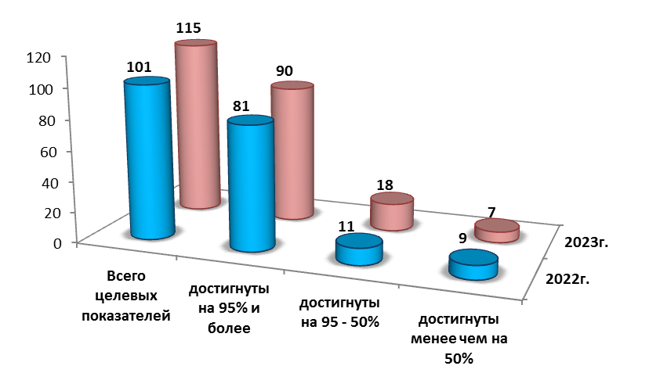

Доля целевых показателей муниципальных программ, достигнутых по итогам 2023 года на 95 процентов и более, по сравнению с 2022 годом снизилась на 1,9 процентных пункта. Из 115 установленных целевых показателей муниципальных программ достигнутых на 95 процентов и более 90 целевых показателей.

Доля целевых показателей муниципальных программ, достигнутых менее чем на 50 % снизилась на 2,8 процентных пункта.

По итогам 2023 года достигнуты менее чем на 50 % следующие целевые показатели:

количество погибших на водных объектах, в местах, официально отведенных для купания (план – 0, факт – 5) в рамках муниципальной программы «Защита населения и территорий Холмогорского муниципального округа Архангельской области от чрезвычайных ситуаций, обеспечение пожарной безопасности, обеспечение безопасности людей на водных объектах и профилактика терроризма и экстремизма»;

материальный ущерб от ЧС (план – 12 млн. рублей, факт – 61 млн. рублей) в рамках муниципальной программы «Защита населения и территорий Холмогорского муниципального округа Архангельской области от чрезвычайных ситуаций, обеспечение пожарной безопасности, обеспечение безопасности людей на водных объектах и профилактика терроризма и экстремизма»;

количество крестьянских (фермерских) хозяйств, осуществляющих проекты создания и развития своих хозяйств с помощью грантовой поддержки (план – 1, факт – 0). Отсутствие заявителей на грантовую поддержку в 2023 году;

количество экскурсантов, посетивших музей (план – 17,43, факт – 8,3) в рамках муниципальной программы «Развитие культуры и туризма в Холмогорском муниципальном округе Архангельской области»;

количество сформированных земельных участков под аварийными домами, переселение граждан из которых осуществляется в рамках программы «Переселение граждан из аварийного жилищного фонда 2019 – 2025гг.» (план – 11, факт – 5). В связи с увеличением стоимости услуг на проведение работ по постановке на кадастровый учет земельных участков;

количество мероприятий, направленных на решение социальных вопросов и развитие Холмогорского муниципального округа (план – 3, факт – 1). Недостаточное финансирование для проведения большего количества мероприятий;

количество квадратных метров приобретенных жилых помещений для переселения граждан (план – 6570 кв. м., факт – 244,9 кв. м.) в рамках муниципальной программы «Строительство и капитальный ремонт объектов муниципальной собственности Холмогорского муниципального округа Архангельской области». Приобретено 2 квартиры в с. Холмогоры и 1 квартира в г. Архангельск.

В 2023 году средняя степень достижения целевых показателей муниципальных программ снизилась и составила 86,3 % (в 2022 году 87,2 %).

По 7 муниципальным программам степень достижения установленных целевых показателей составила 100 %.

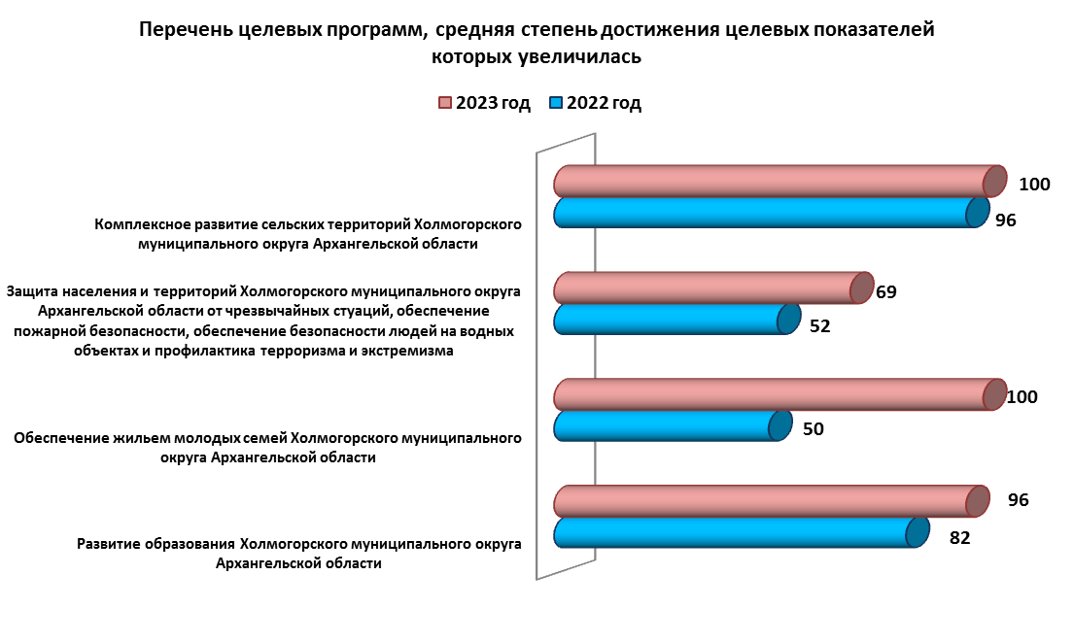

В сравнении с 2022 годом по 4 муниципальным программам отмечен рост средней степени достижения целевых показателей.

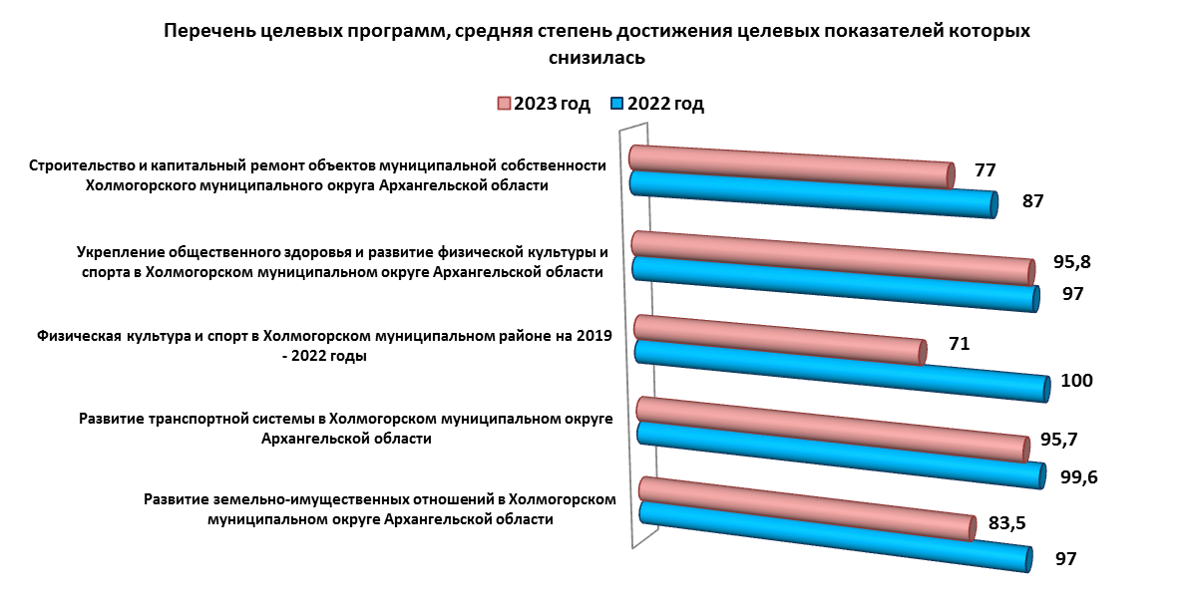

В сравнении с 2022 годом по пяти муниципальным программам зафиксировано снижение средней степени достижения целевых показателей.

Рейтинг муниципальных программ по степени достижения целевых показателей

|  |  |  |  |  |  |
| --- | --- | --- | --- | --- | --- |
| № п/п | Наименование муниципальной программы | Целевые показатели, ед. | | | Степень достижения установленных значений целевых показателей, % |
| Всего | Выполненных | Невыполненных |
| 1 | "Развитие образования Холмогорского муниципального округа Архангельской области" | 13 | 8 | 5 | 96 |
| 2 | "Защита населения и территорий Холмогорского муниципального округа Архангельской области от чрезвычайных ситуаций, обеспечение пожарной безопасности, обеспечение безопасности людей на водных объектах и профилактика терроризма и экстремизма" | 6 | 3 | 3 | 69 |
| 3 | "Развитие субъектов малого и среднего предпринимательства в Холмогорском муниципальном округе Архангельской области" | 8 | 4 | 4 | 98 |
| 4 | "Развитие сельского хозяйства в Холмогорском муниципальном округе Архангельской области" | 4 | 2 | 2 | 71 |
| 5 | "Обеспечение жильем молодых семей Холмогорского муниципального округа Архангельской области" | 2 | 2 | 0 | 100 |
| 6 | "Развитие культуры и туризма в Холмогорском муниципальном округе Архангельской области" | 13 | 8 | 5 | 89 |
| 7 | "Укрепление общественного здоровья и развитие физической культуры и спорта в Холмогорском муниципальном округе Архангельской области" | 5 | 3 | 2 | 96 |
| 8 | "Благоустройство территории и охрана окружающей среды в Холмогорском муниципальном округе Архангельской области" | 4 | 4 | 0 | 100 |
| 9 | "Развитие жилищно-коммунального хозяйства в Холмогорском муниципальном округе Архангельской области" | 9 | 9 | 0 | 100 |
| 10 | "Развитие земельно-имущественных отношений в Холмогорском муниципальном округе Архангельской области" | 9 | 6 | 3 | 83 |
| 11 | "Развитие транспортной системы в Холмогорском муниципальном округе Архангельской области" | 7 | 6 | 1 | 96 |
| 12 | "Молодежь Холмогорского муниципального округа Архангельской области" | 8 | 6 | 2 | 89 |
| 13 | "Профилактика преступлений и правонарушений на территории Холмогорского муниципального округа Архангельской области" | 2 | 2 | 0 | 100 |
| 14 | "Строительство и капитальный ремонт объектов муниципальной собственности Холмогорского муниципального округа Архангельской области " | 8 | 5 | 3 | 77 |
| 15 | "Формирование современной городской среды в Холмогорском муниципальном округе Архангельской области" | 4 | 4 | 0 | 100 |
| 16 | "Комплексное развитие сельских территорий Холмогорского муниципального округа Архангельской области" | 2 | 2 | 0 | 100 |
| 17 | "Развитие местного самоуправления и поддержка социально ориентированных некоммерческих организаций в Холмогорском муниципальном округе Архангельской области" | 11 | 11 | 0 | 100 |
|  | Итого по муниципальным программам | 115 | 85 | 30 | 86,3 |

При анализе достижения целевых показателей муниципальных программ выявлены случаи, когда фактические значения значительно превышают запланированные (в 2 и более раз) по следующим муниципальным программам: «Развитие культуры и туризма в Холмогорском муниципальном округе Архангельской области», «Развитие земельно – имущественных отношений в Холмогорском муниципальном округе Архангельской области», «Молодежь Холмогорского муниципального округа Архангельской области», «Строительство и капитальный ремонт объектов муниципальной собственности Холмогорского муниципального округа Архангельской области» и «Развитие местного самоуправления и поддержка социально ориентированных некоммерческих организаций в Холмогорском муниципальном округе Архангельской области».

В большинстве случаев это говорит о некачественном планировании значений целевых показателей либо об отсутствии в течение отчетного года текущей (предварительной) оценки их значений в зависимости от складывающихся обстоятельств, в том числе при изменении объемов бюджетных ассигнований, предусмотренных на реализацию мероприятий, с которыми взаимоувязан соответствующий целевой показатель.

В связи с этим ответственным исполнителям муниципальных программ необходимо осуществлять планирование прогнозных значений целевых показателей с учетом предусмотренных средств на реализацию муниципальной программы и факторов, влияющих на результат, а также с учетом сложившейся динамики в предыдущие периоды.

**3.3. Сведения об использовании бюджетных ассигнований и иных средств, направленных на реализацию муниципальных программ**

По итогам 2023 года кассовое исполнение по муниципальным программам составило 95,5 % от плановых значений по финансированию муниципальных программ, что на 1,3 процентных пункта меньше, чем в 2022 году.

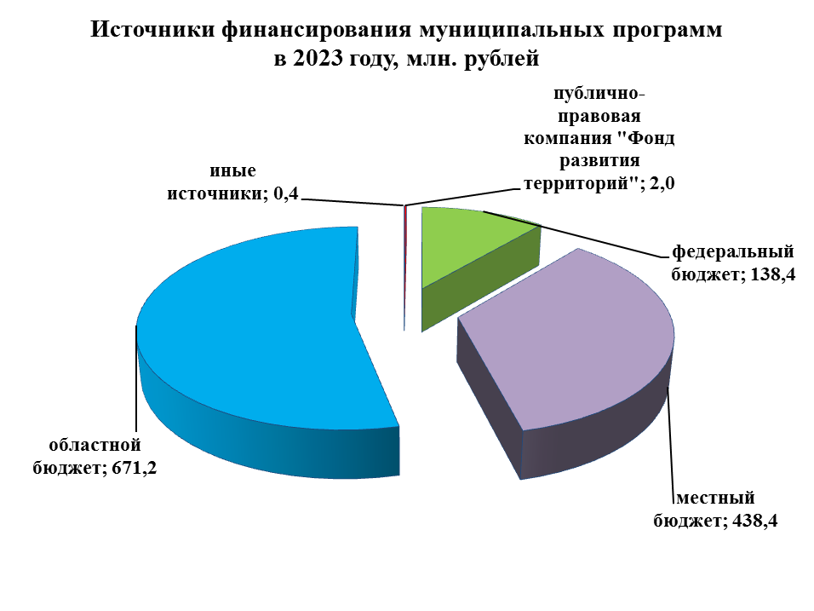

В разрезе источников финансирования основная доля расходов приходилась на средства областного бюджета – 671,2 млн. рублей (53,7 %) и средства местного бюджета – 438,4 млн. рублей (35,1 %). Средства федерального бюджета составили 138,4 млн. рублей (11,1 %). На средства из публично – правовой компании «Фонд развития территорий» приходилось 0,2 % от общей доли расходов по муниципальным программам. Средства иных источников составили 0,4 млн. рублей.

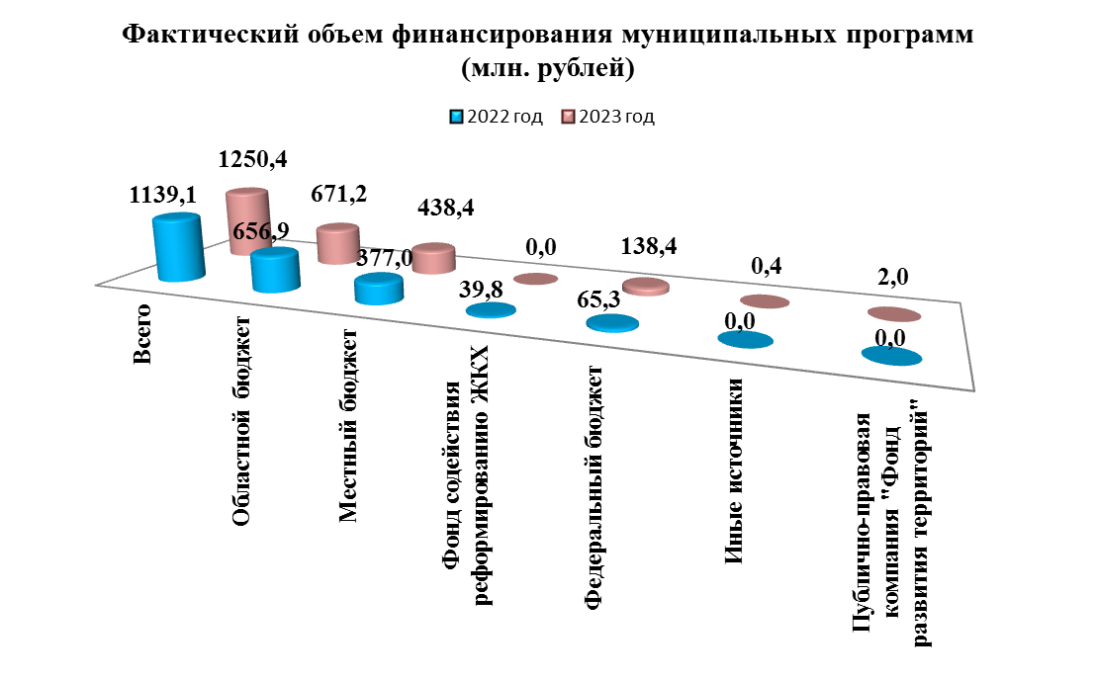

В 2023 году на муниципальные программы было направлено на 111,3 млн. рублей или на 9,7 % больше, чем в 2022 году.

По сравнению с 2022 годом, объем средств, привлеченных на реализацию мероприятий муниципальных программ из областного бюджета, увеличился на 14,3 млн. рублей (2,2 %), из местного бюджета на 61,4 млн. рублей (16,2 %), из федерального бюджета на 73,1 млн. рублей (в 2 раза).

Наибольшая часть средств, израсходованных в 2023 году, в рамках муниципальных программ так же, как и в 2022 году, была направлена на реализацию программных мероприятий муниципальной программы «Развитие образования Холмогорского муниципального округа Архангельской области» (71,0 % от общего объема финансирования муниципальных программ).

На реализацию муниципальных программ в 2023 году из средств местного бюджета израсходовано 438,4 млн. рублей, что ниже запланированного объема на 40,7 млн. рублей или на 8,5 %.

Доля средств местного бюджета в общем объеме финансирования муниципальных программ по сравнению с 2022 годом возросла с 33,1 % в 2022 году до 35,1 % в 2023 году.

Следует отметить высокий уровень исполнения средств местного бюджета в рамках муниципальных программ. По 10 муниципальным программам фактическое исполнение за счет средств местного бюджета составило 100 % (2022 год – 6).

По 1 муниципальной программе исполнение составило от 99 до 99,9 %.

По муниципальной программе «Защита населения и территорий Холмогорского муниципального округа Архангельской области от чрезвычайных ситуаций, обеспечение пожарной безопасности, обеспечение безопасности людей на водных объектах и профилактика терроризма и экстремизма»» исполнение составило – 98,8 %. Не израсходованы средства в размере 67,4 тыс. рублей (экономия денежных средств);

По муниципальной программе «Развитие культуры и туризма в Холмогорском муниципальном округе Архангельской области» исполнение составило – 88,7 %. Не израсходованы средства в размере 15,8 млн. рублей, из них: 15,19 млн. рублей – по мероприятию «Комплексная работа по развитию туристской инфраструктуры «Дом Бажениных»» (работы по реставрации объекта культурного наследия Дом Бажениных в д. Вавчуга перенесены на 2024 год, в связи с разработкой дополнительного раздела документации и сложной транспортной доступностью и логистикой), 0,01 млн. рублей – по мероприятию «Проведение мероприятий, направленных на сохранение культуры и общероссийской идентичности народов Российской Федерации, сохранение и формирование новых культурных традиций в селах округа» (мероприятие исполнено, денежные средства потрачены по другому коду бюджетной классификации);

По муниципальной программе «Благоустройство территории и охрана окружающей среды в Холмогорском муниципальном округе Архангельской области» исполнение составило – 59,8 %. Не израсходованы средства в размере 3,8 млн. рублей, из них: 3,5 млн. рублей по мероприятию «Ликвидация несанкционированных свалок» (разрыв договорных отношений с подрядчиком по ликвидации свалок в д. Ичково и д. Орлецы, а также с поступлением денежных средств в ноябре 2023 года);

По муниципальной программе «Развитие жилищно – коммунального хозяйства в Холмогорском муниципальном округе Архангельской области» исполнение составило – 84,7 %. Не израсходованы средства в размере 1,9 млн. рублей, из них 0,1 млн. рублей по мероприятию «Ремонт муниципального жилищного фонда» (экономия денежных средств), 1,8 млн. рублей по мероприятию «Содержание муниципального жилищного фонда (оплата коммунальных расходов, доставка квитанций по социальному найму жилья/ Оплата взносов за капитальный ремонт общего имущества многоквартирных домов за помещения, находящиеся в муниципальной собственности» (экономия денежных средств);

По муниципальной программе «Развитие транспортной системы в Холмогорском муниципальном округе Архангельской области» исполнение составило – 56,8 %. Не израсходованы средства в размере 18,5 млн. рублей, из них по мероприятию «Дорожная деятельность в отношении автомобильных дорог местного значения вне границ (в границах) населенных пунктов в границах муниципального округа, осуществления муниципального контроля за сохранностью автомобильных дорог местного значения вне границ (в границах) населенных пунктов, в границах муниципального округа и обеспечение безопасности дорожного движения на них, включая создание и обеспечение функционирования парковок (парковочных мест), а также осуществление иных полномочий в области исполнения автомобильных дорог и осуществления дорожной деятельности в соответствии с законодательством Российской Федерации (дорожный фонд Холмогорского муниципального округа Архангельской области)» (экономия денежных средств);

По муниципальной программе «Строительство и капитальный ремонт объектов муниципальной собственности Холмогорского муниципального округа Архангельской области» исполнение составило – 91 %. Не израсходованы средства в размере 589,6 тыс. рублей, из них: 276,7 тыс. рублей по мероприятию «Разработка обоснования инвестиций, осуществляемых в инвестиционный проект по созданию объекта капитального строительства, в отношении которого планируется заключение контракта, предметом которого является одновременно выполнение работ по проектированию, строительству и вводу в эксплуатацию объекта капитального строительства, включая инженерные изыскания и разработку квартирограммы» (срок исполнения контракта 2025 год), 9,7 тыс. рублей по мероприятию «Приобретение жилых помещений для переселения граждан» (экономия денежных средств при приобретении жилых помещений), 52,5 тыс. рублей по мероприятию «Оценка стоимости жилых помещений» (экономия денежных средств), 51,0 тыс. рублей по мероприятию «Услуги по осуществлению авторского надзора» (срок исполнения контракта перенесен на 2024 год).

В целях повышения эффективности расходования средств местного бюджета ответственным исполнителям и исполнителям муниципальных программ необходимо обратить внимание на своевременное перераспределение средств возникающей экономии для их использования в рамках иных программных мероприятий, либо муниципальных программ, требующих дополнительного финансирования.

Холмогорский муниципальный округ Архангельской области ежегодно принимает участие в реализации мероприятий государственных программ Архангельской области.

В 2023 году Холмогорский муниципальный округ принимал участие в 14 государственных программах Архангельской области (2022 год – 13) и одной адресной программе Архангельской области «Переселение граждан из аварийного жилищного фонда на 2019–2025 годы».

На реализацию мероприятий муниципальных программ было израсходовано 671,2 млн. рублей из средств областного бюджета, что составляет 102,2 % от уровня 2022 года.

По сравнению с 2022 годом доля средств областного бюджета в общем объеме финансирования муниципальных программ составила 53,7 % против

57,7 % в 2022 году.

Средства областного бюджета привлекались в рамках реализации 15 из 17 муниципальных программ (в 2022 году 9 из 14).

Наибольшие объемы средств областного бюджета направлены на выполнение муниципальных программ: «Развитие образования Холмогорского муниципального округа Архангельской области» – 612,2 млн. рублей (91,2 % от общего объема средств областного бюджета), «Развитие транспортной системы в Холмогорском муниципальном округе Архангельской области» – 16,2 млн. рублей (2,4 % от общего объема средств областного бюджета), «Развитие культуры и туризма в Холмогорском муниципальном округе Архангельской области» – 14,4 млн. рублей (2,1 % от общего объема средств областного бюджета).

Уровень расходования средств областного бюджета по 10 муниципальным программам составил 100 %, по муниципальной программе «Благоустройство территории и охрана окружающей среды в Холмогорском муниципальном округе Архангельской области» – 97,4 %, по муниципальной программе « Развитие транспортной системы в Холмогорском муниципальном округе Архангельской области» – 94,4 %, по муниципальной программе «Строительство и капитальный ремонт объектов муниципальной собственности Холмогорского муниципального округа Архангельской области» – 97,2 %.

На реализацию мероприятий муниципальных программ было израсходовано 138,4 млн. рублей (2021 год – 65,3 млн. рублей) из средств федерального бюджета.

Доля средств федерального бюджета в общем объеме финансирования муниципальных программ в 2023 году составила 11,1 % против 5,7 % в 2022 году.

Средства федерального бюджета привлекались на реализацию 8 муниципальных программ из 17 (2022 год – 6 из 14 муниципальных программ).

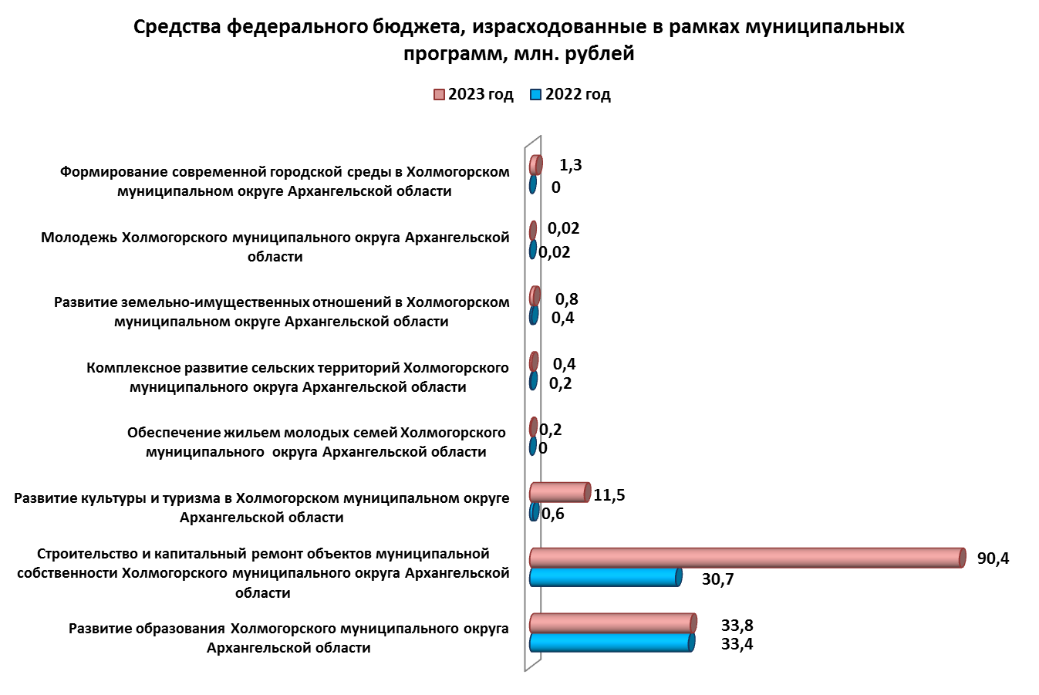

Уровень расходования средств федерального бюджета по 8 муниципальным программам составил 100 %.

В 2023 году на муниципальную программу «Строительство и капитальный ремонт объектов муниципальной собственности Холмогорского муниципального округа Архангельской области» из средств публично – правовой компании «Фонд развития территорий» было направлено 2 млн. рублей. Уровень расходования запланированных средств составил 14,3%. Причины не полного освоения средств заключаются в том, что суммы субсидии по договору купли – продажи меньше максимальной суммы выделенной субсидии.

Сводная информация о финансировании муниципальных программ Холмогорского муниципального округа Архангельской области за 2023 год приведена в приложении № 3 к настоящему сводному годовому докладу.

**IV. Сведения об оценке эффективности реализации муниципальных программ**

Оценка эффективности реализации муниципальных программ по итогам 2023 года проведена в соответствии с Методикой оценки эффективности реализации муниципальных программ и основана на совокупной оценке по трем критериям:

соответствие достигнутых в отчетном периоде целевых показателей целевым показателям, утвержденным в муниципальной программе (максимальное значение – 50 баллов);

уровень эффективности расходования средств муниципальной программы (максимальное значение – 20 баллов);

выполнение мероприятий муниципальной программы в отчетном периоде (максимальное значение – 30 баллов).

Методикой оценки эффективности реализации муниципальных программ принята следующая градация оценки эффективности реализации муниципальной программы в зависимости от значения интегрального показателя оценки эффективности реализации муниципальной программы (от 0 до 100 баллов):

не менее 90 баллов – высокая эффективность;

не менее 80 баллов – средняя эффективность;

не менее 70 баллов – удовлетворительная эффективность;

менее 70 баллов – неудовлетворительная эффективность.

Средняя интегральная оценка эффективности по всем муниципальным программам составила 91,4 балла, что на 0,4 балла ниже уровня 2022 года.

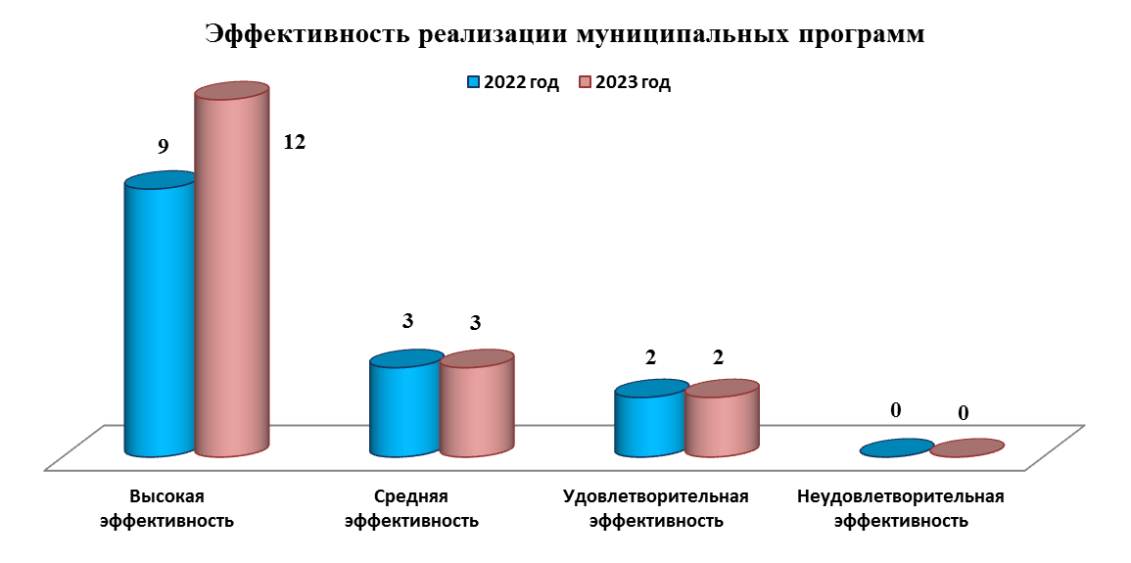

По итогам 2023 года эффективность реализации 12 муниципальных программ была признана высокой (оценка эффективности составила более 90 баллов), трех муниципальных программ – средней (оценка эффективности составила 84,3 – 85,3 баллов) и двух муниципальных программ – удовлетворительной (оценка эффективности 71 и 77,1 баллов).

Информация об оценке эффективности реализации муниципальных программ Холмогорского муниципального округа Архангельской области за 2023 год приведена в приложении № 4 к настоящему сводному годовому докладу.

В ходе экспертной оценки результатов оценки эффективности реализации муниципальных программ установлено, что при разработке и корректировке муниципальных программ ответственный исполнитель недостаточно точно проработал:

целевые показатели оценки муниципальных программ (показатели не скорректированы в связи с оптимизационными мероприятиями, с изменением объема финансирования по мероприятиям программы, либо переносом сроков проведения мероприятий).

Данные недоработки ответственных исполнителей сказались на показателях эффективности муниципальных программ.

**V.** **Сведения о реализации национальных проектов в рамках муниципальных программ**

В целях реализации приоритетных направлений государственной политики администрацией Холмогорского муниципального округа Архангельской области обеспечена интеграция национальных проектов Российской Федерации (далее – национальные проекты) в систему муниципальных программ Холмогорского муниципального округа Архангельской области.

На территории Холмогорского муниципального округа Архангельской области в 2023 году осуществлялась реализация 6 региональных проектов (далее – проекты) в рамках 4 национальных проектов.

По итогам 2023 года уровень кассового исполнения средств запланированных на реализацию национальных проектов составил 107272 тыс. рублей или 89,6 процентов к годовой росписи в рамках 4 муниципальных программ: «Развитие культуры и туризма в Холмогорском муниципальном округе Архангельской области», «Развитие образования Холмогорского муниципального округа Архангельской области», «Строительство и капитальный ремонт объектов муниципальной собственности Холмогорского муниципального округа Архангельской области», «Формирование современной городской среды в Холмогорском муниципальном округе Архангельской области».

В рамках муниципальной программы «Развитие культуры и туризма в Холмогорском муниципальном округе Архангельской области» в 2023 году осуществлялась реализация регионального проекта «Творческие люди» и регионального проекта «Культурная среда» национального проекта «Культура».

На реализацию мероприятий регионального проекта «Творческие люди» в 2023 году предусмотрено финансирование в размере 249,7 тыс. рублей (в том числе 222,2 тыс. рублей – привлеченные средства федерального и областного бюджетов). Кассовое исполнение – 100%.

На реализацию мероприятий регионального проекта «Культурная среда» в 2023 году предусмотрено финансирование в размере 10554,0 тыс. рублей (в том числе 10000,0 тыс. рублей – привлеченные средства федерального бюджета). Кассовое исполнение – 100 %.

Ключевые мероприятия, реализованные в Холмогорском муниципальном округе Архангельской области в рамках национального проекта «Культура» в 2023 году:

состоялось открытие модельной библиотеки;

оказана государственная поддержка лучшим сельским учреждениям культуры – 2 ед.

прошли курсы повышения квалификации: 2 специалиста в Краснодарском государственном институте культуры, 4 специалиста в ФГБОУ ВО Санкт-Петербургском государственном институте культуры, 3 специалиста в ФГБУ «Российская государственная библиотека», 1 специалист в ГАУ АО «Патриот», 1 специалист в АНО ДПО «Институт дополнительного образования» г. Воронеж, 3 специалиста в ФГАОУ ВПО «Национальный исследовательский Томский государственный университет», 3 специалиста ФГБОУ ВО «Кемеровский государственный институт культуры», 4 человека в ФГБУ «Российская национальная библиотека», 2 специалиста в ФГБУК «Российская государственная библиотека для молодежи»;

В рамках муниципальной программы «Развитие образования Холмогорского муниципального округа Архангельской области» в 2023 году осуществлялась реализация регионального проекта «Патриотическое воспитание граждан Российской Федерации»» национального проекта «Образование».

На реализацию мероприятий национального проекта в 2023 году предусмотрено финансирование в размере 675,8 тыс. рублей (в том числе 675,8 тыс. рублей – привлеченные средства федерального и областного бюджета). Кассовое исполнение – 100 %. Денежные средства направлены на выплату заработной платы.

В рамках муниципальной программы «Строительство и капитальный ремонт объектов муниципальной собственности Холмогорского муниципального округа Архангельской области» в 2023 году осуществлялась реализация регионального проекта «Обеспечение устойчивого сокращения непригодного для проживания жилищного фонда» и регионального проекта «Чистая вода» национального проекта «Жилье и городская среда».

На реализацию мероприятий регионального проекта «Обеспечение устойчивого сокращения непригодного для проживания жилищного фонда» в 2023 году предусмотрено финансирование в размере 14579,9 тыс. рублей (в том числе 14569,4 тыс. рублей – привлеченные средства публично – правовой компании «Фонд развития территорий» и областного бюджета). Кассовое исполнение – 14,3 %. В рамках реализации муниципальной программы было приобретено 2 жилых помещения для переселения из аварийных домов с использованием субсидий (в с. Холмогоры и г. Архангельск), выкуплено 2 квартиры в аварийных домах в п. Ваймужский, д. 5 и д. 44.

На реализацию мероприятий регионального проекта «Чистая вода» в 2023 году предусмотрено финансирование в размере 997,9 тыс. рублей (в том числе 92219,5 тыс. рублей – привлеченные средства федерального и областного бюджетов). Кассовое исполнение – 100 %.

Ключевые мероприятия, реализованные в Холмогорском муниципальном округе Архангельской области в рамках национального проекта «Жилье и городская среда» в 2023 году:

приобретена трубная продукция и подготовлена строительная площадка для строительства объекта в с. Холмогоры;

завершено строительство объекта питьевого водоснабжения «Станция очистки холодной воды» по адресу: Архангельская область, Холмогорский район, дер. Кузнецово.

В рамках муниципальной программы «Формирование современной городской среды в Холмогорском муниципальном округе Архангельской области» в 2023 году осуществлялась реализация регионального проекта

« Формирование комфортной городской среды» национального проекта «Жилье и городская среда».

На реализацию мероприятий регионального проекта «Формирование современной городской среды» в 2023 году предусмотрено финансирование в размере 1392,0 тыс. рублей (в том числе 1364,7 тыс. рублей – привлеченные средства федерального и областного бюджетов). Кассовое исполнение – 100%. В рамках реализации муниципальной программы были благоустроены 3 общественные территории: с. Холмогоры – Парк Победы, п. Луковецкий – территория Набережной, с. Емецк – территория Парка Победы.

**VI. Предложения по дальнейшей реализации муниципальных программ**

По итогу аналитической работы над Сводным годовым докладом о ходе реализации и об оценке эффективности муниципальных программ Холмогорского муниципального округа Архангельской области за 2023 год сформированы ряд выводов и рекомендаций.

При проведении анализа оценки эффективности муниципальных программ Холмогорского муниципального округа Архангельской области за 2023 год выявлены ряд недостатков в работе с муниципальными программами:

1. Низкое качество работы ответственных исполнителей (соисполнителей) муниципальных программ в части:

достижения целевых показателей;

несвоевременного выполнения программных мероприятий и неполного освоения бюджетных средств;

1. Неэффективное управление муниципальными программами в части:

некачественного планирования целевых показателей;

низкого уровня работы по привлечению иных источников финансирования для реализации муниципальных программ.

В целях повышения эффективности реализации муниципальных программ ответственным исполнителям муниципальных программ Холмогорского муниципального округа Архангельской области необходимо:

1. Повысить качество планирования показателей и мероприятий муниципальных программ;

2. Обеспечить своевременную корректировку целевых показателей муниципальных программ;

3. Обеспечить повышение качества планирования целевых показателей муниципальных программ с целью недопущения значительного превышения их достижения, включая приведение плановых значений целевых показателей в соответствие с фактически сложившейся динамикой;

4. Обеспечить совершенствование системы показателей муниципальных программ в целях установления показателей, максимально полно характеризующих достижение целей и решение задач муниципальных программ;

5. Обеспечить выполнение показателей и результатов, предусмотренных соглашениями о реализации соответствующих региональных проектов на территории Холмогорского муниципального округа и о предоставлении субсидий из областного бюджета;

6. Обеспечить повышение эффективности и результативности при строительстве объектов капитального строительства, включенных в муниципальные программы;

7. Обеспечить своевременную разработку и утверждение правовых актов, предусмотренных мерами правового регулирования в сфере реализации муниципальных программ.

8. Повысить исполнительскую дисциплину, усилить контроль за ходом реализации муниципальных программ.

_____________